Giáo dục thông minh, sư phạm thông minh
Sự ra đời của các công nghệ và hệ thống thông minh đã tạo cơ hội thuận lợi cho các trường đại học trong việc tiếp cận các phương pháp giáo dục mới; đa dạng hóa các dịch vụ giáo dục - đào tạo (tại trường, từ xa/trực tuyến); nâng cấp cơ sở hạ tầng phục vụ đào tạo, NCKH, từng bước xây dựng đại học thông minh (SmU). Với xu hướng đó, giáo dục thông minh, sư phạm thông minh trở thành những thành tố có vai trò rất quan trọng trong các trường đại học.
Tháng 9/2018, Phòng Thông tin KHQS đã tổng hợp Chuyên san Đại học thông minh, phát hành đến các đầu mối trực thuộc Học viện và 21 học viện, nhà trường quân đội. Nhằm tiếp tục cung cấp các thông tin sâu hơn cho bạn đọc, Phòng Thông tin KHQS tổng hợp các bài viết theo từng chuyên đề về các vấn đề liên quan tới SmU, cập nhật trên Cổng thông tin điện tử Học viện.

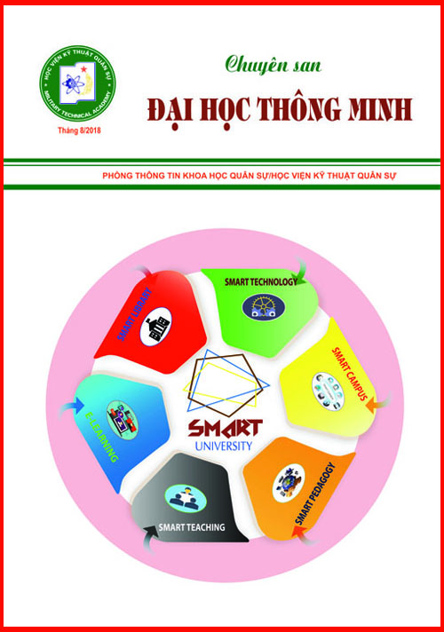
Giáo dục thông minh – Smart Education (SmE)
Với những yêu cầu ngày càng cao của giáo dục và sự phát triển nhanh chóng của các công nghệ hỗ trợ, giáo dục truyền thống đang dịch chuyển dần sang SmE (Sự dịch chuyển từ giáo dục truyền thống sang SmE sẽ được mô tả như Hình 1, [4]). Như vậy, nếu giáo dục truyền thống là lớp học thực, tài liệu in, thời gian biểu cố định thì SmE sẽ gồm cả lớp học ảo, tài liệu số, thời gian linh hoạt, không gian mọi lúc - mọi nơi. Và hơn thế nữa, các công nghệ thông minh, các phương pháp giảng dạy thông minh; chương trình đào tạo có khả năng thích ứng cao, sự cá nhân hóa nội dung, chương trình học tập…sẽ là ưu điểm nổi trội của SmE.
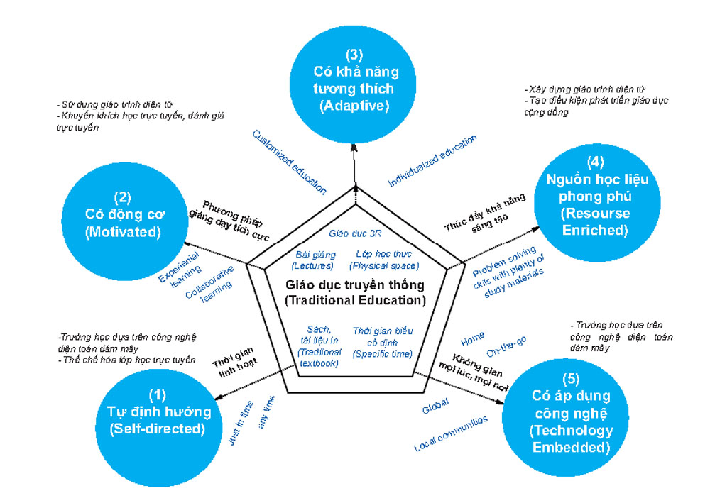
Hình 1: Mô hình dịch chuyển từ giáo dục truyền thống sang SmE
Thuật ngữ “Smart Education” không chỉ hàm ý một nền giáo dục “thông minh”, mà hơn thế nữa, S-M-A-R-T còn là từ viết tắt để diễn tả các đặc trưng của SmE, đó là: (1) Self-directed (Tự định hướng); (2) Motivated (Có động cơ); (3) Adaptive (Có khả năng tương thích), (4) Resource enriched (Có nguồn học liệu phong phú) và (5) Technology embedded (Có áp dụng công nghệ).
Trước những yêu cầu mới của nền giáo dục thông minh, nhiều chuyên gia đã tiến hành nghiên cứu và xác định một số vấn đề đặt ra với giáo dục hiện nay [3], đó là:
- Sự không đồng bộ giữa người học và hệ thống giáo dục;
- Chất lượng giáo dục là vấn đề quan trọng nhất hiện nay;
- Đánh giá chất lượng giáo dục cần dựa trên bằng chứng thực tế (Evidence-based) hơn là dựa trên kết quả các kỳ thi (Examination-dominated);
- Các hệ thống giáo dục cần được cải cách cho phù hợp với đặc điểm của “sinh viên số” (digital native students)
- Việc ứng dụng công nghệ, các tài nguyên mở/trực tuyến (mạng di động, nền tảng công nghệ mở, hệ thống phân tích học tập, OER - Open Education Resourses, OCW - OpenSourseWare, MOOCs – Massive Open Online Courses...) là yếu tố sống còn để cải cách hệ thống giáo dục;
- Trường học và phòng học cần được nâng cấp để phù hợp với những thay đổi của môi trường học tập thông minh (tham khảo chi tiết tại mục 3.1.2 Chuyên san Đại học thông minh [1]).
Để giải quyết được những vấn đề trên, các chuyên gia đã xác định SmE cần có một số đặc điểm sau:
- Sử dụng phương pháp dạy/học kiểu “Lớp học đảo ngược”;
- Có kho dữ liệu học tập số và online, cổng thông tin học tập (Learning Portal); tài nguyên sách điện tử phong phú;
- Ứng dụng công nghệ hiện đại (IoT, RFID…)
- Trang bị các hệ thống hỗ trợ “học tập hợp tác” (cho cả đối tượng đào tạo tại chỗ và từ xa/trực tuyến);
- Sử dụng các thiết bị di động thông minh có kết nối mạng.
Sư phạm thông minh - Smart Pedagogy (SmP)
SmE, SmU và các thành tố liên quan là các vấn đề đang được bàn luận rất nhiều trên các diễn đàn giáo dục, trong đó SmP là một trong những thành tố đang được nhiều nhà khoa học nghiên cứu và thứ nghiệm tại một số trường đại học trên thế giới. Hiện tại, chưa có một định nghĩa chính thức nào về SmP, tuy nhiên, các nhà khoa học đã đưa ra một số quan điểm về vấn đề này như sau:
(1) SmP là tập hợp các chiến lược sư phạm và phương pháp giảng dạy hiện đại/tiên tiến được sử dụng trong lớp học thông minh, đại học thông minh, [3].
(2) SmP là các phương pháp giảng dạy có sự hỗ trợ của các thiết bị và công nghệ thông minh (được trang bị trong phòng học thông minh - Sm_Class) giúp các trường đạt được các mức độ phát triển [2] (Thích nghi, cảm nhận, suy luận, dự đoán, tự học tập, tự tối ưu hóa) của Sm_Class, SmU. (tham khảo chi tiết tại mục 1.2.4 chuyên san Đại học thông minh [1]).
Nhiều nghiên cứu về việc ứng dụng SmP đã được tiến hành tại một số trường đại học của các quốc gia có nền giáo dục phát triển như Mỹ, Nhật Bản, Hà Lan, Ý, Nga… và chứng minh được các kết quả khả quan, [2]: “71% giảng viên nói rằng công nghệ giúp họ có thể thích ứng với nhiều loại hình đào tạo khác nhau; 77% giảng viên cho rằng công nghệ giúp thúc đẩy sinh viên học tập tích cực hơn; 74% nhà quản lý giáo dục nói rằng CSDL số giúp làm tăng số lượng người học; 91% nhà quản lý nói rằng việc sử dụng hiệu quả các công nghệ giáo dục là vấn đề sống còn đối với sứ mệnh đào tạo nguồn nhân lực chất lượng cao”
Nhằm chọn ra các chiến lược SmP phù hợp nhất cho Sm_Class, nhóm nghiên cứu tại trường Đại học Bradley (Mỹ) đã tiến hành nghiên cứu, phân tích hơn 40 chiến lược sư phạm tiên tiến được sử dụng gần đây nhất (giai đoạn 2010-2017) như: Giảng dạy thích ứng, giảng dạy bằng trò chơi, học bằng thực hành và thí nghiệm từ xa, học tập dựa trên ngữ cảnh, học bằng robot, MOOCs, SPOC, lớp học đảo ngược, học tập bằng thiết bị cá nhân, phân tích học tập, cá nhân hóa đánh giá học tập…
Từ những nghiên cứu và phân tích SmP, nhóm nghiên cứu đã chọn ra một số chiến lược SmP có thể phát huy hiệu quả cao nhất, đồng thời hỗ trợ cho các tiêu chí cần đạt được của SmU, đó là: (1) Giảng dạy thích ứng (Adaptive Teaching); (2) Phân tích hiệu quả học tập (Learning Analytics); (3) Học tập cộng tác (Collaborative learning); (4) Học dựa trên bối cảnh (Context-based learning|); (5) Học dựa trên trò chơi (Gamed-based learning); (6) Lớp học đảo ngược (Flipped classroom). (Tham khảo chi tiết tại mục 3.2 chuyên san Đại học thông minh, [1])
Để đánh giá hiệu quả ứng dụng các phương pháp SmP, từ năm 2014 - 2016, Đại học Bradley ( đã đầu tư, xây dựng 11 phòng học thông minh (Sm_Class). Năm 2017, xây dựng thêm 01 phòng học thông minh nữa (ký hiệu là Br160) với hệ thống phần cứng, phần mềm và công nghệ tiên tiến nhất, trong đó có:
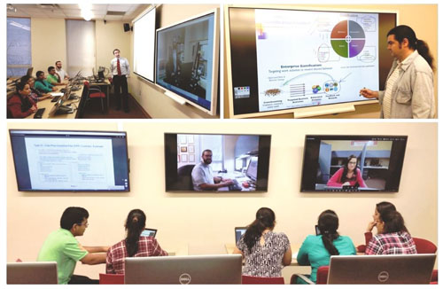
Hình 2: Phòng học thông minh tại trường Đại học Bradley, [2].
- Bảng thông minh thế hệ mới, màn hình cảm ứng 84 inch (Smart board 4084 Interactive Flat pannel) sử dụng cho học tập cộng tác (tại lớp, từ xa/trực tuyến);
- 21 máy tính (All in one) DELL 7459, mỗi máy được trang bị màn hình cảm ứng 24 inch tích hợp camera Intel RealSense 3D (camera nhận diện cử chỉ);
- 3 tivi thông minh LG màn hình 55 inch, độ phân giải 1080P;
- Projector gắn trần (BenQ HT2020);
- Tai nghe, micro, màn hình thường 84 inch và các thiết bị, phần cứng, phần mềm liên quan.
Các phương pháp sư phạm thông minh đã được ứng dụng tại các Sm_Class của Đại học Bradley cho sinh viên ngành Khoa học máy tính, Hệ thống máy tính (hệ đại học); Kỹ thuật phần mềm, Quản trị dự án phần mềm, Các ứng dụng phương pháp Agile trong tính toán, Phần mềm nền tảng web và di động, Phân tích và thiết kế các hệ thống thông tin (hệ đại học và sau đại học). Bảng 1 mô tả các kết quả đạt được của SmP khi áp dụng giảng dạy trong Sm_Class.

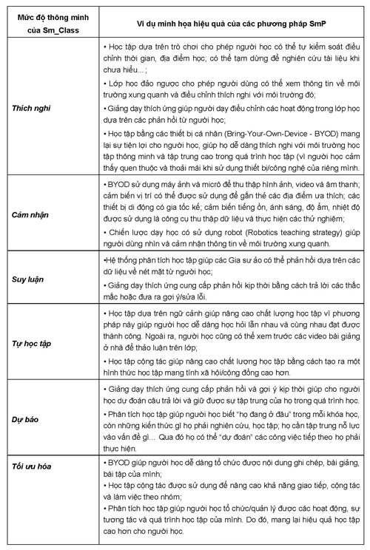
Bảng 1: Hiệu quả của SmP trong Sm_Class tại Đại học Bradley (Mỹ)
Như vậy, SmP là một trong những thành tố quan trọng trong SmU, giúp cho SmU đạt được các mức độ thông minh. Để đạt được các mục tiêu này, các trường đại học cần đầu tư, xây dựng các hệ thống phòng học/giảng đường, khuôn viên thông minh. Đặc biệt, giảng viên trong SmU cần phải thay đổi, trau dồi kiến thức, kỹ năng để có thể phát huy hết các tính năng thông minh của công nghệ trong giảng dạy, quản lý, NCKH; ứng dụng hiệu quả phương pháp sư phạm, giảng dạy thông minh, đáp ứng các yêu cầu giáo dục, đào tạo mới.
Phòng Thông tin KHQS
Tài liệu tham khảo
- Phòng Thông tin KHQS/Học viện KTQS, Chuyên san Đại học thông minh, 8/2018
- Vladimir L. Uskov1(&), Jeffrey P. Bakken2, Archana Penumatsa1, Colleen Heinemann1, and Rama Rachakonda.: Smart Pedagogy for Smart University. Smart Education and smart E-Learning 2017, pp. 3-16. Springer 2015
- Vladimir L. Uskov,Robert J. Howlett and Lakhmi C. Jain. Smart Education and E-learning. Switzerland: Springer , 2017.
- Vladimir L. Uskov, Jeffrey P. Bakken, Robert J. Howlett and Lakhmi C. Jain. Smart University: A new concept and technologies. Springer, Switzerland, 2018.
- Coccoli, M., Guercio, A., Maresca, P., Stanganelli, L.: Smarter universities: a vision for the fast changing digital era. J. Vis. Lang. Comput. 25, 1003–1011 (2014)
- https://www.bradley.edu

